**REQUERIMENTO Nº_____/2018**

**REQUEIRO À MESA,** ouvido o Egrégio Plenário na forma regimental, digne-se oficiar a **Exma. Srª Prefeita Municipal**, para que, através do órgão competente, informe a esta Casa Legislativa para quando será realizada obra de recapeamento ou operação tapa-buraco no cruzamento da rua Prefeito Alberto do Santos situada no bairro Vila Doutor Laurindo?

**JUSTIFICATIVA**

Em conversa com cidadãos e cidadãs residentes nas proximidades, nos foi informado sobre a premente necessidade da Prefeitura através da Secretaria de Obras e Infraestrutura realizar obra de recapeamento ou operação tapa-buraco rua Prefeito Alberto do Santos, situada no bairro Vila Doutor Laurindo.

Segundo as informações que recebemos, há diversos buracos que tem impedido os veículos de passarem por uma determinada parte da via causando o risco de vir a acontecer acidentes e danos aos veículos que por ali passam.

Portanto, com a finalidade de termos subsídios para dialogar com a população, justifica-se esse Requerimento.

**Sala das Sessões “Vereador Rafael Orsi Filho”, 06 de dezembro de 2018.**

**EDUARDO DADE SALLUM  
Vereador**

**ANEXO I**

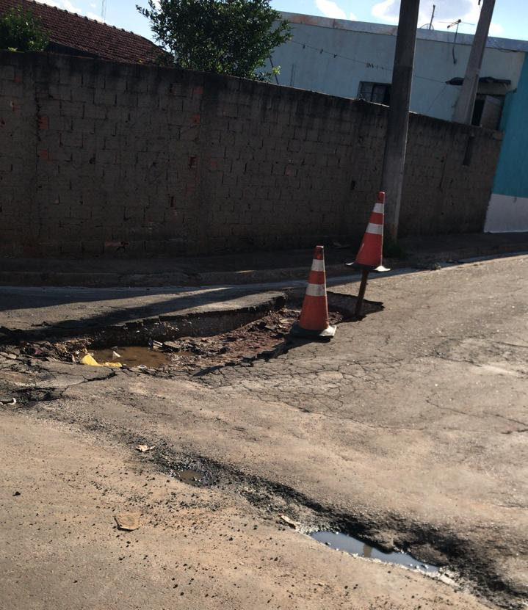

*Fotografia tirada no dia 05/12/18 do cruzamento da rua Otavio de Azevedo com a rua Professora Adelina Ribeiro situado próximo ao bairro Jardim Tokio.*